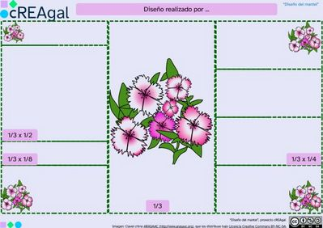
Recogida de datos para el mantel
Rol | Nombre del equipo:
Coordinador/a
Secretario/a
Responsable
Portavoz

Medidas y fracciones
Anotad las medidas de los rectángulos que vais haciendo en el modelo en formato A3 (o A4).
Recordad que debe contener, como mínimo 2 zonas, del mismo tamaño (1/2 cada una), pero pueden ser más (el de la imagen tiene 3).
Dentro de cada una de ellas, habrá como mínimo otra subdivisión, pero tienen que ser diferentes.
Por ejemplo, en la zona 1 pueden ser 4 divisiones, en la zona 2 pueden ser tres divisiones...

Rectángulo, zona | Fracciones | Medidas
Mayor de todos, el exterior. | 1 | 23,90 cm x 39,60 cm = 946,44 cm²
Central | 1/3 | 23,90 cm x 13,20 cm = … cm²
Izquierdo superior | 1/3 x … = | ...
Total | (Las fracciones tienen que sumar 1) | Tienen que sumar el área grande
Cuando terminéis la recogida de datos, comprobad que todas las fracciones que habéis utilizado, al sumarlas dan 1. ¿Entendéis por qué? Si no es así preguntad a vuestro docente.


“Datos para el mantel”, del proxecto cREAgal, se publica con la Licencia Creative Commons Reconocimiento No-comercial Compartir igual 4.0

